1ère partie en croquis du Tableau :

Fond rouge (pour attirer l’attention), avec une image de la Terre avec une main au centre. Le titre en jaune pour bien le faire ressortir. Une phrase choque écrit en violet sous l’image de la Terre.
Une image en haut a gauche en haut de l’image de la terre en forme de poubelle se qui représente une petite introductions des déchets. Sous l’image, il y a un slogan et sous le slogan il y a une brève explication du problème. Tout ça écrit en vert pastel

Une autre image a droite en bas de l’image de la Terre en forme de moyen de transporte avec des gens qui marche par dessus. En haut de l’image il y a un slogan et par-dessus le slogan il y a une brève explication. Tout ça écrit en bleu pastel.

C’est un panneau pour attirer l’attention sur le fait que la Terre va mal et qu’il faut réagir.

Energie:

Les enjeux sont surtout sur l’épuisement des ressources non renouvelables le gaz par exemple se qui dégage de l’effet de serre se qui crée en partie le réchauffement climatique.
Exemple de réchauffement climatique: Inondations
Monter des océans
Sécheresse
Fonte des glaciers
Maladie étrangère (les moustiques)

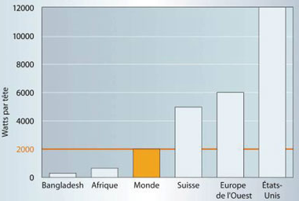
Mobilité :

Faire du co-voiturage plutôt que prendre chacun sa voiture car cela fait diminuer la pollution.
Favoriser le déplacement à vélo car cela ne pollue pas et on utilise moins de produit polluant.
Aide de l’état pour acheter des voitures peu polluantes ou électriques.
Lancer une campagne de sensibilisation par rapport à ce problème pour sensibiliser les citoyens/ennes et qu’ils adoptent des comportements visant à améliorer le développement durable.

Slogan :

- Pour un développement durable, choisissez un transport adapté

Santé :

Manger des produits de saisons car cela fait diminuer les transports donc cela fait aussi diminuer la pollution car si l’on mange les produits hors saison cela augmente le taux de pollution. L’alimentation participe indirectement au réchauffement climatique. Il y a un gros problème d’obésité car les gens ne bougent plus, ne font plus de sport et au lieu de se déplacer à vélo ou a pied ils prennent la voiture ou le bus donc cela les fait grossir a Genève on compte 41% d’hommes et 21% de femmes en surpoids.

Déchets :

Le recyclage des déchets car avec certains objets on peut les réutiliser sous une autre forme et c’est surtout pour éviter de polluer (poubelle de recyclage)
Utilisations du papiers recyclés car 1’800'000 feuilles sont utiliser par an = 1'158 feuilles par personne et par an.
Mettre plus de poubelles de PET pour inciter les gens à faire du recyclage.

Quelques slogans :

- Trie pour ton bien ! Ton avenir est là !
- Ne pas trier, c’est polluer !
- Pour que la planète te remercie, fais le tri ! Tu auras fait au moins une chose de bien dans ta vie !
- Arrêter vos déchets, ça déborde !

